Довольны взрослые и дети
В посёлке Пролетарий открыли универсальную спортивную площадку с оборудованием для баскетбола, волейбола и футбола.
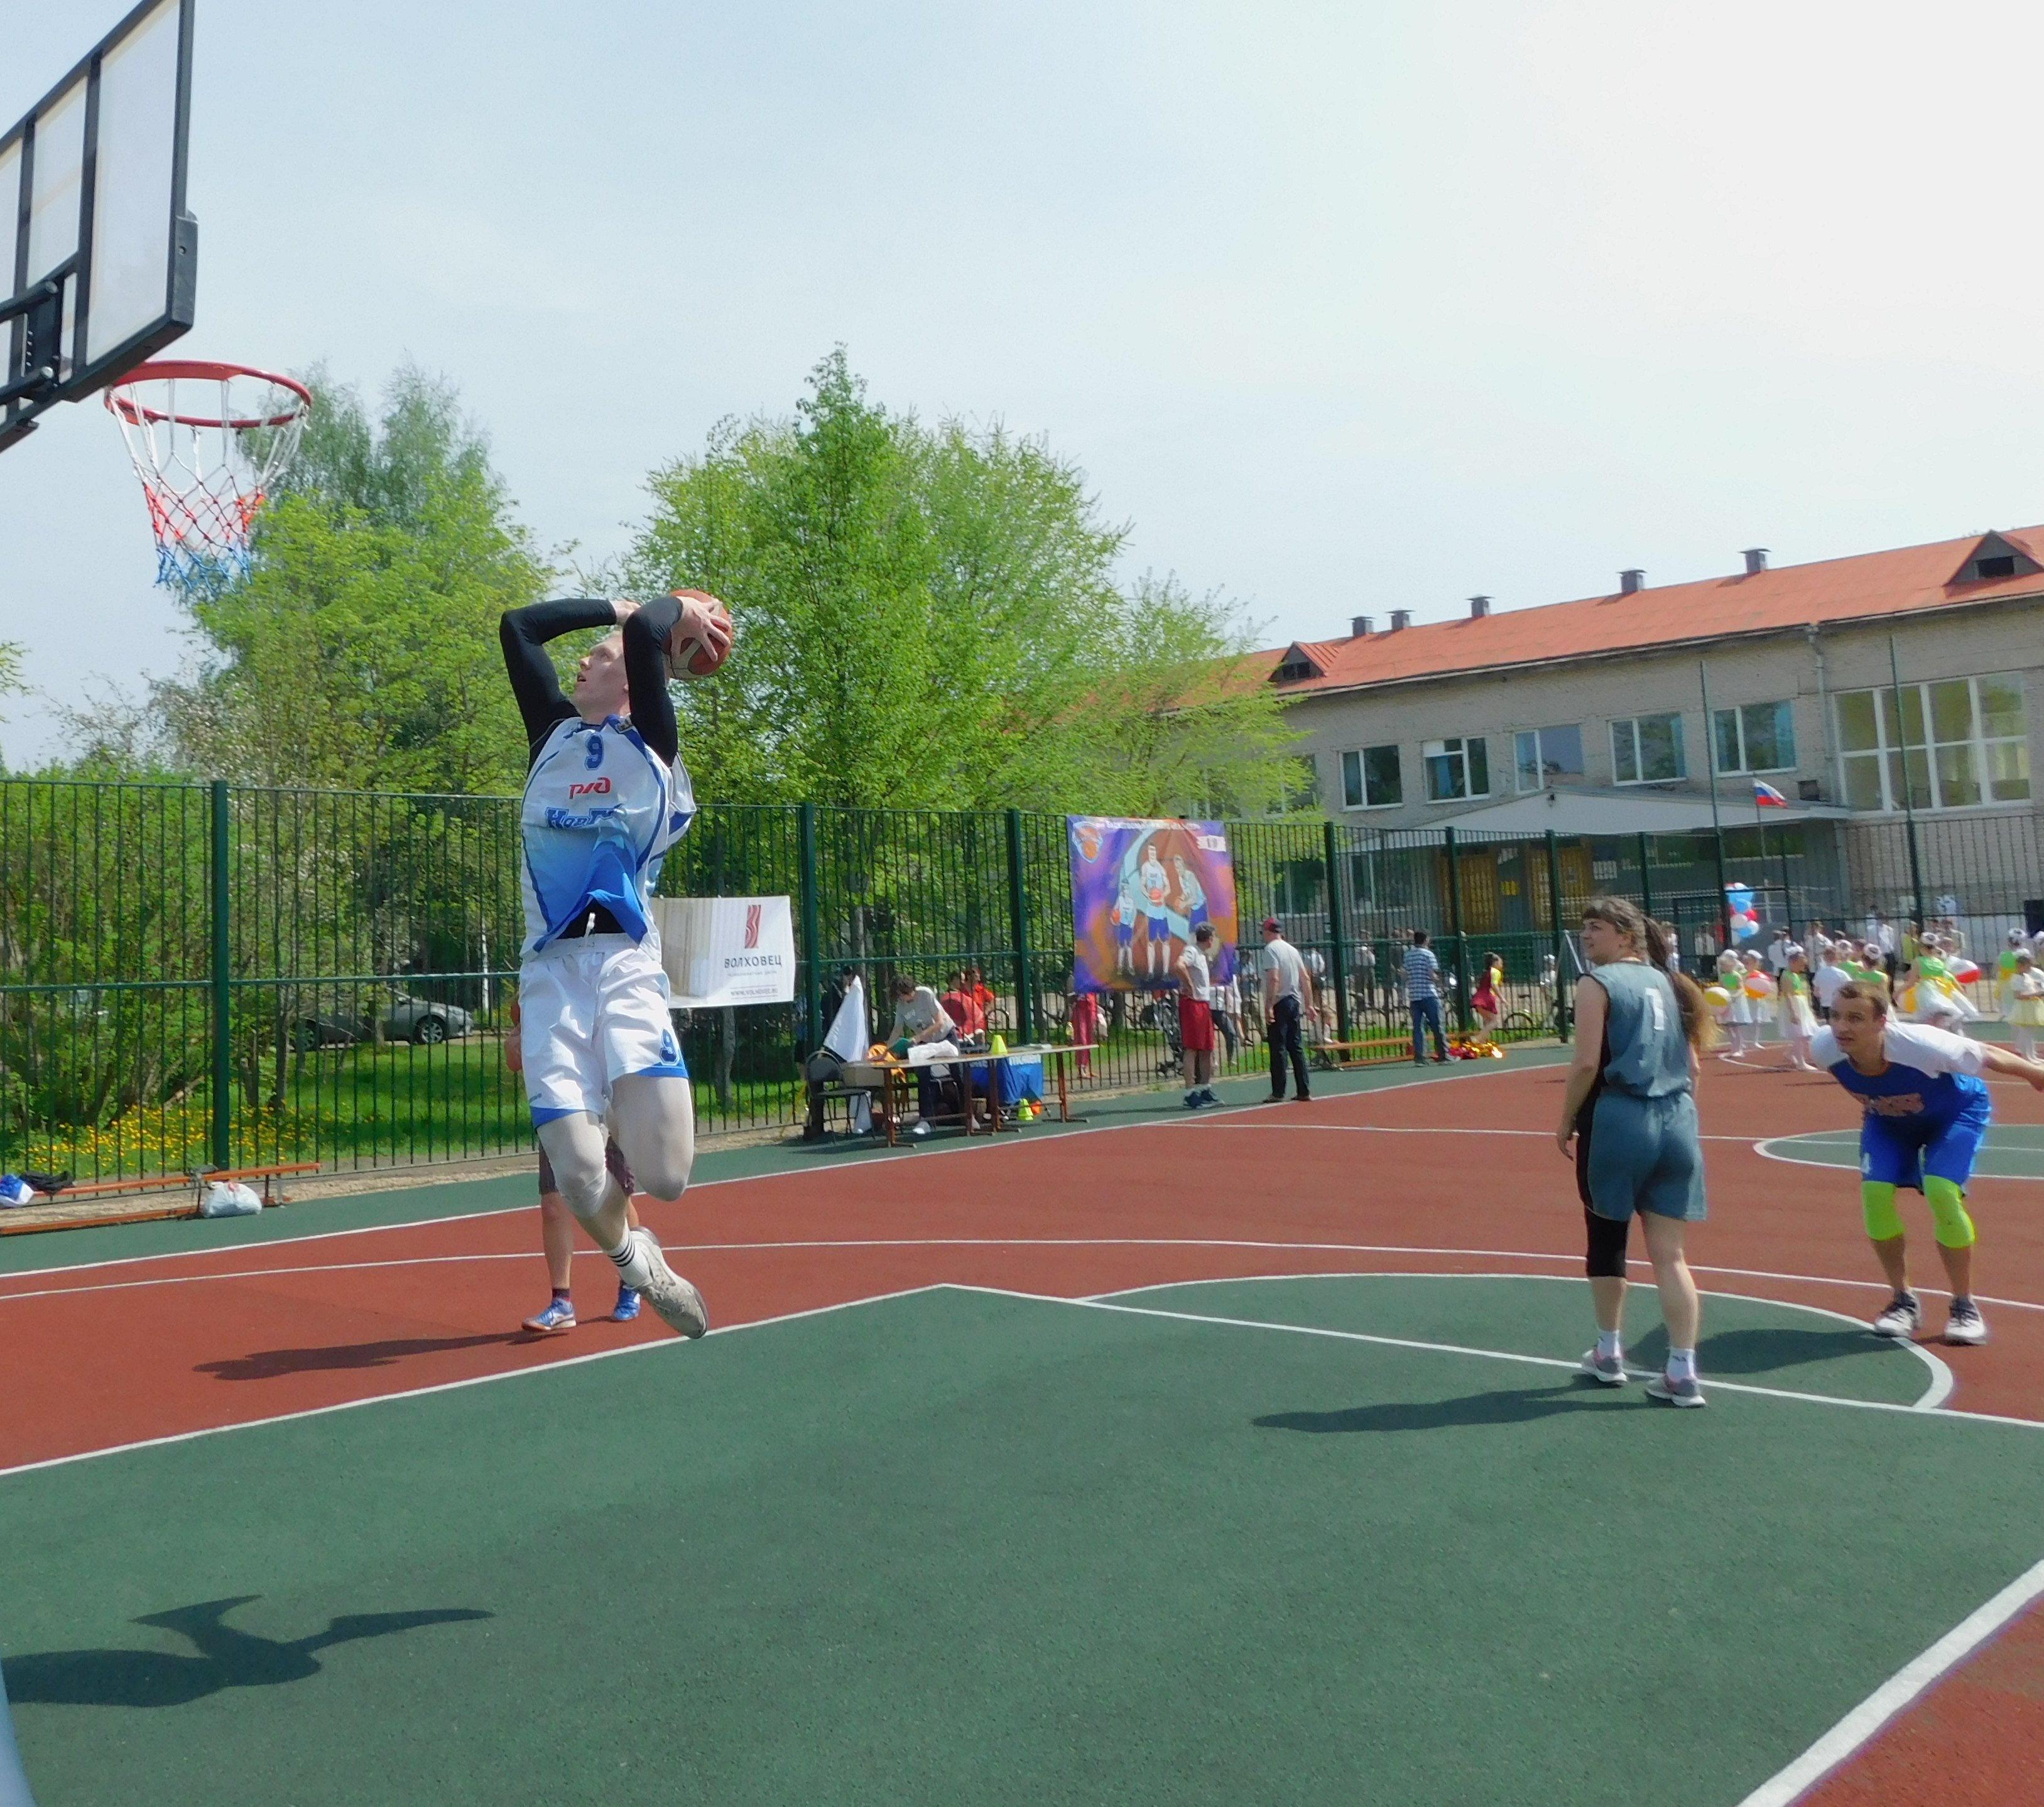

Открытие новой многофункциональной площадки, расположенной возле Пролетарской средней школы, состоялось во вторник, 18 мая. Завершение строительства долгожданного объекта стало настоящим праздником — ярким, с музыкой, песнями, танцами и, конечно, спортивными играми.
Еще до торжественной церемонии новую площадку опробовали школьники. Для них в рамках проекта «Я выбираю мяч», который стал победителем конкурса Фонда президентских грантов, провели День баскетбола с насыщенной программой. Инициатор проекта — баскетбольный клуб «Ильмер».
Со значимым событием жителей поселка поздравили глава Новгородского района Олег Шахов, заместитель министра образования Новгородской области Александр Сатин, глава Пролетарского поселения Дмитрий Гаврилов и другие почетные гости.
Обращаясь к присутствующим, Олег Шахов подчеркнул, что появление площадки — результат работы многих людей. Она построена благодаря спонсорским средствам ООО «НовСвин» и генеральному директору предприятия Елене Тимофеевой. Спонсорскую помощь для завершения строительства оказало ООО «Газпром трансгаз Санкт-Петербург».
А началось всё два года назад. На месте, где теперь закипела спортивная жизнь, раньше росли деревья и кусты. Территорию расчистили, выровняли, тщательно подготовили основание, заасфальтировали. Следующим этапом стали установка высокого металлического ограждения и приобретение различного оборудования.
Для приверженцев здорового образа жизни, число которых теперь должно увеличиться, здесь установлены стационарные мини-футбольные ворота, мобильные волейбольные стойки и передвижные баскетбольные щиты. А специальное двухцветное покрытие из резиновой крошки сделает занятия спортом безопасными и удобными.

Юлия КУЗЬМЕНКО
Фото автора

